Universidad San Carlos de Guatemala
Facultad de ingeniería.
Ingeniería en ciencias y sistemas



Proyecto 1:

[C++ Disk]

PONDERACIÓN: 30 pts
Tiempo estimado: 150 hrs

Índice

1. MARCO FORMATIVO 3
1.1. Valor 3
1.2. Competencia(s) 3
1.3. Habilidad(es) blandas a formar 3
2. Resultado del Aprendizaje 3
2.1. Objetivo SMART 3
3. Resumen Ejecutivo 4
4. Enunciado del Proyecto 4
4.1 Descripción del problema o necesidad a resolver 4
Observaciones: 7
Figura 5 - Espacio del archivo 9
Observaciones: 10
Figura 6 - Espacio del archivo 10
Figura 7 - Espacio de la partición 2 11
Observaciones: 12
Figura 8 - Espacio de la partición 1 12
Figura 9 - Espacio de la partición 1 13
Observaciones: 16
Observaciones: 18
Tamaño en bytes: 64 (chars b_content). Observaciones: 19
Tamaño en bytes: 16 (cantidad de int) * 4 (int) = 64 Observaciones: 19
Ejemplo: 20
1. MKDISK 21
Ejemplos: 22
2. RMDISK 23
Ejemplo: 23
3. FDISK 24
Ejemplos: 25
Ejemplos: 27
5. MOUNTED 27
Ejemplos: 27
6. MKFS 28
Ejemplos: 28
Observaciones 28
7. CAT 29
GID, Tipo, Grupo 30
UID, Tipo, Grupo, Usuario, Contraseña 30
1, G, root 30
1, U, root, root, 123 30
8. LOGIN 31
Ejemplos: 31
9. LOGOUT 31
Ejemplos: 31
Observaciones: 32
10. MKGRP 32
Ejemplos: 32
1, G, root 32
1, U, root, root, 123 32
2, G, usuarios 32
11. RMGRP 33
Ejemplo: 33
1, G, root 33
1, U, root, root, 123 33
0, G, usuarios 33
12. MKUSR 34
13. RMUSR 34
Ejemplo: 34
1, G, root 35
1, U, root, root, 123 35
2, G, usuarios 35
0, U, usuarios, user 35
1, usuario 35
14. CHGRP 35
Ejemplos: 35
● 1,G, root 36
● 1, U, root, root, 123 36
● 2, G, usuarios 36
● 2, U, usuarios, user 36
● 1, usuario 36
Observaciones 38
Ejemplos: 39
Reporte MBR 42
Ejemplo: 42
EBR 43
Reporte DISK 43
Ejemplo: 43
Reporte Inode 44
Ejemplo: 44
Reporte Block (Carpetas y Archivos) 44
Ejemplo: 44
Reporte bm_inode 44
Ejemplo: 45
Reporte bm_bloc 45
Ejemplo: 45
Reporte Tree 46
Reporte Sb 46
Ejemplo: 46
Reporte File 48
Ejemplo: 48
Reporte Ls 49
Ejemplo: 49
4.2 Alcance del proyecto 1
4.3 Recursos y herramientas a utilizar 2
4.4 Entregables 2
5. Material de apoyo 3
6. Metodología 4
7. Cronograma 5
8. Rúbrica de Calificación 5
8.1 Requisitos para optar a la calificación 5
8.2 Detalle de la Calificación 7
8.3 Comentarios Generales 9

MARCO FORMATIVO

Valor

Nombre del valor | ¿Cómo se aplica en el proyecto?
Responsabilidad | El estudiante deberá organizar su tiempo con respecto a otros cursos y asignar el tiempo necesario para realizar su proyecto sin demoras
Honestidad | El estudiante deberá realizar su proyecto evitando el plagio y sin el uso de herramientas de IA
Compromiso | El estudiante deberá comprometerse con la actividad siguiendo los lineamientos establecidos para así lograr el mayor aprendizaje posible

Competencia(s)
Con la elaboración de este proyecto usted adquirirá la siguiente competencia:
- Implementa un sistema de archivos con estructuras ext2 expuesto mediante una API e interfaz gráfica mediante la integración de funciones del backend y visualización de resultados en el frontend para gestionar operaciones relacionadas a la construcción y manejo de un sistema de archivos.
- Integra soluciones de almacenamiento local y en la nube mediante la selección y combinación de tecnologías de almacenamiento físico y virtualizado para diseñar infraestructuras eficientes, seguras y escalables.

Habilidad(es) blandas a formar
El proyecto le permitirá desarrollar las siguientes habilidades:
Desarrolla una API haciendo uso del lenguaje C++, adaptándolo a tecnologías web usando frameworks modernos como angular, Vue o React, además de realizar todo su despliegue y manejo del mismo en un sistema operativo basado en Linux

Resultado del Aprendizaje

Objetivo SMART

Específico (¿Qué?) | Medible (¿Cuánto?) | Alcanzable (¿Cómo?) | Realista (¿Para qué?) | A Tiempo (¿Cuándo?)
El estudiante será capaz de implementar un sistema de archivos basado en ext2 haciendo uso del lenguaje c++ y un framework o herramienta web, para la ejecución de comandos con los cuales permitirá el aplicar la teoría de sistema de archivos | Lograr implementar por lo menos un 60% de los comandos solicitados además de tener habilitada la interfaz web para el manejo del sistema de archivos | Haciendo uso del leguaje c++ y frameworks como angular, vue , react entre otros y el sistema operativo basado en linux para su despliegue | Complementar los conocimientos con respecto al manejo de archivos a un nivel lógico y entender el funcionamiento y mecanismos básicos que componen un sistema de archivos como lo es el ext2 | Se tiene que desarrollar y adquirir los conocimientos necesarios para lograr tener listo el proyecto en aproximadamente 5 semanas

Resumen Ejecutivo
El proyecto consiste en el desarrollo de una aplicación web multiplataforma llamada ExtreamFS, que permite simular y administrar un sistema de archivos basado en EXT2. La iniciativa busca abordar la dificultad de comprender e implementar estructuras internas de sistemas de archivos reales, como discos, particiones, inodos y permisos, desde un enfoque práctico. Para ello, se crea una solución que integra un backend en C++ y un frontend interactivo, permitiendo ejecutar comandos, gestionar usuarios, visualizar reportes estructurales y experimentar con funcionalidades clave de un sistema de archivos, todo de forma local y sin depender de hardware físico.

Enunciado del Proyecto
El Proyecto 1 tiene como objetivo desarrollar una aplicación web para la interacción y gestión de un sistema de archivos EXT2. Esta herramienta web moderna permitirá acceder y administrar el sistema de archivos desde cualquier lugar y en cualquier sistema operativo. En el backend, el sistema de archivos se gestionará en una distribución Linux, que atenderá todas las solicitudes provenientes del frontend. Dado que se trata del primer proyecto, la implementación se realizará de manera local.

4.1 Descripción del problema o necesidad a resolver

Arquitectura
El proyecto tendrá la siguiente arquitectura:

Frontend:
- Se recomienda emplear un framework moderno para el desarrollo del frontend; Angular es una opción destacada por su modularidad, robustez y gran comunidad de soporte. Sin embargo, el desarrollador puede elegir alternativas como React, Vue.js, u otros, según su preferencia y necesidades del proyecto.

- La función principal del frontend será gestionar la interfaz de usuario, proporcionando una experiencia dinámica e interactiva. Esta capa deberá contar con un manejo eficiente del estado de la aplicación y comunicación fluida con el backend a través de APIs.

Backend:
- El desarrollo del backend debe realizarse obligatoriamente en C++, un lenguaje destacado por su rendimiento, capacidad de manejo de concurrencia y eficiencia, lo cual lo convierte en una opción ideal para crear aplicaciones sólidas y escalables.

- La responsabilidad principal del backend será exponer APIs RESTful para facilitar la comunicación con el frontend.

- La arquitectura del backend debe estructurarse siguiendo principios de diseño limpio y una adecuada separación de responsabilidades, asegurando un código bien organizado y fácil de mantener.

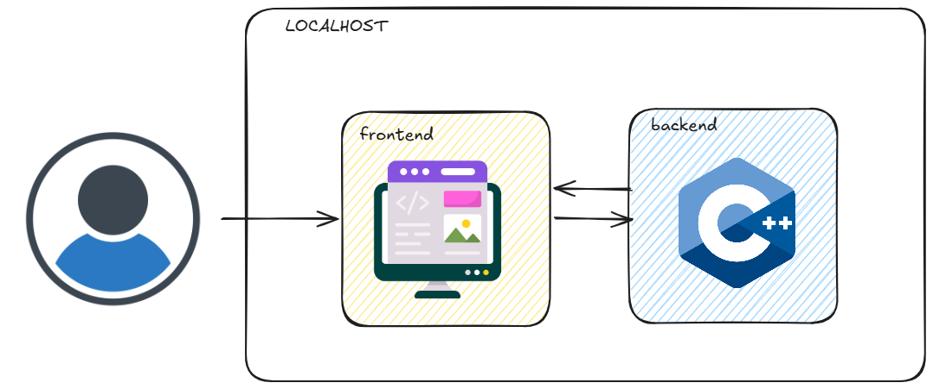
Figura 1 - Arquitectura del proyecto 1

Primer Parte (Frontend)
Para este apartado, se requiere un frontend con una página de inicio que incluya los siguientes elementos:

- Área de Entrada de Comandos: En este espacio, el usuario puede introducir manualmente los comandos a ejecutar o cargar un archivo de script que contenga los comandos.
  - Botón de Carga de Archivo: Permite seleccionar un archivo de script para cargar rápidamente los comandos en el área de entrada, facilitando su ejecución.
  - Botón de Ejecutar: Inicia la ejecución de todos los comandos en el área de entrada y muestra los mensajes generados por el servidor en el área de salida.

- Área de Salida de Comandos: Aquí se muestran los resultados de los comandos ejecutados, procesados y enviados de vuelta desde el backend.
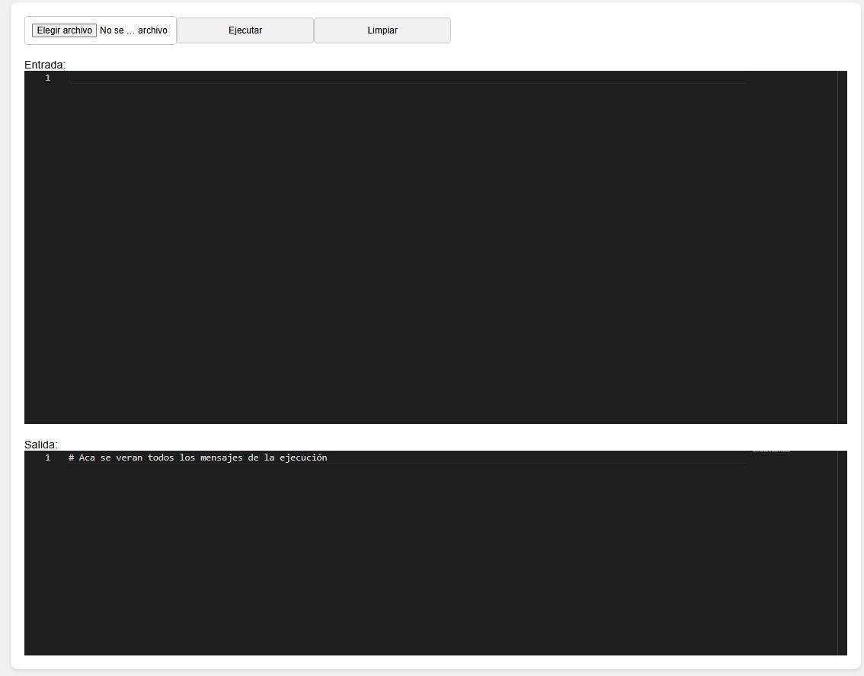
Figura 2 - Frontend del proyecto 1

Segunda Parte (Backend)
En el backend, se implementará un sistema de archivos EXT2. Para ello, la gestión de discos se simulará mediante archivos binarios con extensión .mia, en lugar de emplear dispositivos de almacenamiento físico. Estos archivos .mia almacenarán diversas estructuras que replicarán el funcionamiento del sistema de archivos, permitiendo la administración de múltiples particiones y simulando el comportamiento de un entorno de almacenamiento EXT2.
Discos
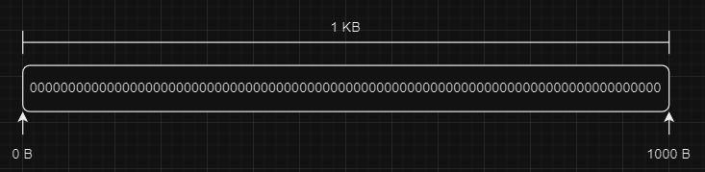
Se presenta la siguiente figura para mostrar de manera gráfica cómo es la escritura de las diferentes estructuras para entender el funcionamiento y la simulación del disco.
Figura 3 - Espacio del archivo

La creación y detalles del mismo estarán especificadas más adelante en los respectivos comandos, pero se aclara que al crear un disco deberá estar llenado con ceros binarios para representar que es espacio disponible.

Observaciones:
    - El tamaño del archivo NO deberá cambiar de tamaño una vez creado y designado un almacenamiento definido.

Para crear el archivo del disco se recomienda utilizar un char[1024] como buffer para crear el archivo, si se utiliza un char[1] normalmente se tarda demasiado al momento de crear el archivo.

Estructura para discos
Master Boot Record (MBR)
Cuando se crea un nuevo disco este debe contener un MBR ya que provee información del sistema de archivos y de las particiones, este deberá estar en el primer sector del disco. Tendrá los siguientes valores:

Nombre | Tipo | Descripción
mbr_tamano | int | Tamaño total del disco en bytes
mbr_fecha_creacion | time | Fecha y hora de creación del disco
mbr_dsk_signature | int | Número random, que identifica de forma única a cada disco

dsk_fit | char | Tipo de ajuste de la partición. Tendrá los valores B (Best), F (First) o W (worst)
mbr_partitions | partition[4] | Estructura con información de las 4 particiones
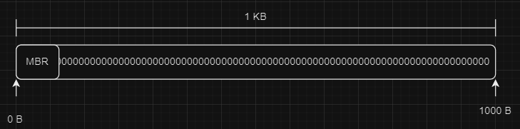
Figura 4 - Espacio del archivo

El MBR se crea en el primer sector del disco, es decir se escribirá al inicio de dicho disco conteniendo la información del sistema de archivos.

Partition
Una partición es una división lógica de un disco que los sistemas de archivos tratan como una unidad separada. Tendrá los siguientes valores:
Nombre | Tipo | Descripción
part_status | char | Indica si la partición está montada o no
part_type | char | Indica el tipo de partición, primaria o extendida.  Tendrá  los valores P o E
part_fit | char | Tipo de ajuste de la partición. Tendrá los valores B  (Best), F (First) o W (worst)
part_start | int | Indica en qué byte del disco inicia la partición
part_s | int | Contiene el tamaño total de la partición en bytes
part_name | char[16] | Nombre de la partición
part_correlative | int | Indica el correlativo de la partición este valor será inicialmente -1 hasta que sea montado (luego la primera partición montada empezará en 1 e irán incrementando)
part_id | char[4] | Indica el ID de la partición generada al montar esta partición, esto se explicará más adelante

- Particiones Primarias: una partición primaria puede ser usada para iniciar un sistema operativo y contener distintos archivos no relacionados directamente con el sistema operativo.
- Particiones Extendidas: una partición extendida es usada para contener unidades lógicas, estas particiones son manejadas por un EBR, al crear esta partición se creará el primer EBR.
- Unidades Lógicas: estas unidades contienen archivos no relacionados con el sistema operativo, como podrían ser datos, audio, video y entre otros. Estas unidades lógicas son manejadas por un EBR.
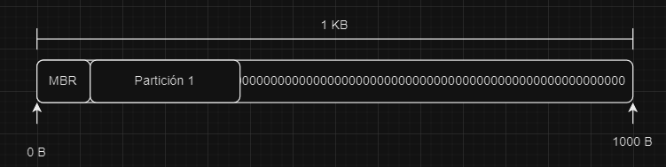

Figura 5 - Espacio del archivo

Al escribir una partición primaria se reservará dicho espacio para escribir otras estructuras dentro de dicho espacio para simular el funcionamiento de la partición, se aclara que el objeto partición sólo se actualizará en el MBR.

Observaciones:
- El manejo de archivos se utilizará a nivel de particiones primarias.
- Las particiones lógicas se utilizaran para el comando mount y reportes.

Extended Boot Record (EBR)
El EBR es un descriptor de una unidad lógica ya que es contiene la información y datos de la misma y apunta hacia el espació donde se escribirá el siguiente EBR, el EBR se puede ver como una clase de lista enlazada. Tendrá los siguientes valores:

Nombre | Tipo | Descripción
part_mount | char | Indica si la partición está montada o no
part_fit | char | Tipo de ajuste de la partición. Tendrá los valores B (Best),  F (First) o W (worst)
part_start | int | Indica en qué byte del disco inicia la partición
part_s | int | Contiene el tamaño total de la partición en bytes.
part_next | int | Byte en el que está el próximo EBR. -1 si no hay siguiente
part_name | char[16] | Nombre de la partición

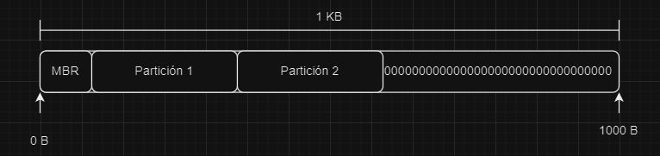

Figura 6 - Espacio del archivo

En este caso se toma en cuenta que la partición 2 es una partición extendida e igualmente como el caso anterior se reserva el espacio para la escritura de las unidades lógicas con sus respectivos EBR.
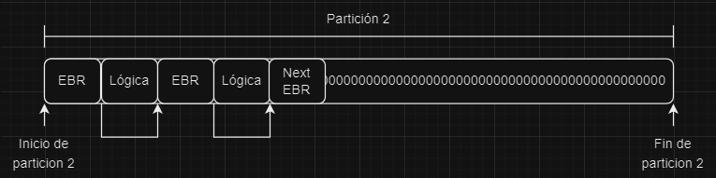

Figura 7 - Espacio de la partición 2

En este caso se simula 2 particiones lógicas y el último EBR sabe donde se escribirá el siguiente EBR, la parte nombrada lógica es espacio reservado para otras estructuras.

Sistema de Archivos Ext2
EXT2
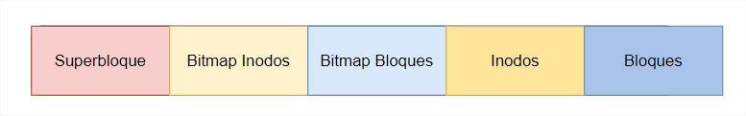
Para el caso del sistema de archivos EXT2, se deberán implementar las estructuras como se especifican a continuación. La estructura en bloques es la siguiente:
El número de bloques será el triple que el número de inodos. El número de inodos y bloques a crear se puede calcular despejando n de la primera ecuación y aplicando la función floor al resultado:

- tamaño_particion = sizeOf(superblock) + n + 3 * n + n * sizeOf(inodos) + 3 * n
* sizeOf(block)

- numero_estructuras = floor(n)

Observaciones:
- sizeof es el tamaño de los Structs.
- En el Bitmap de Bloques y Bloques se multiplica por tres debido a que existen tres tipos de bloque que son: bloques carpetas, bloques archivos y bloques de contenido.
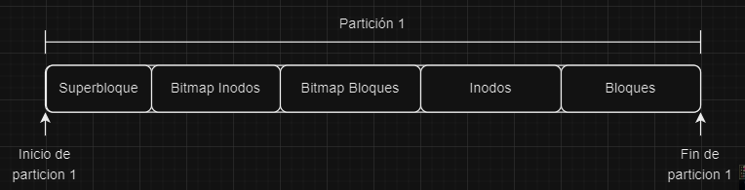

Figura 8 - Espacio de la partición 1

En este caso se tomó la estructura de bloques del sistema EXT2 que en este ejemplo se toma como si se hubiera asignado a la partición 1 con dicho sistema, se aclara que los bloques de Inodos y Bloques solo son reserva de espacio, ya que dentro de ese espacio se escribirán múltiples estructuras contiguas según corresponda como por ejemplo la siguiente figura.
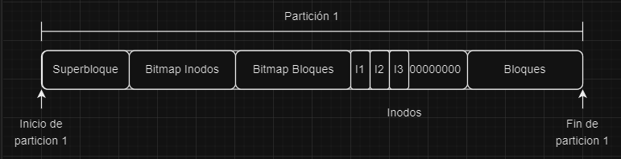

Figura 9 - Espacio de la partición 1

En la figura se muestra como dentro del espacio reservado de Inodos se escribieron múltiples estructuras de inodos los cuales se entrar a detalle a continuación de dichas estructuras.

Estructuras para carpetas y archivos
Súper Bloque

Esta estructura contiene la información sobre el sistema de archivos al que pertenece (en este caso EXT2), de esta estructura solo se escribe 1 vez en la partición según el espacio designado. Tendrá los siguientes valores:

NOMBRE | TIPO | DESCRIPCIÓN
s_filesystem_type | int | Guarda el número que identifica el sistema de archivos utilizado (2)
s_inodes_count | int | Guarda el número total de inodos
s_blocks_count | int | Guarda el número total de bloques
s_free_blocks_count | int | Contiene el número de bloques libres
s_free_inodes_count | int | Contiene el número de inodos libres
s_mtime | time | Última fecha en el que el sistema fue montado
s_umtime | time | Última fecha en que el sistema fue desmontado
s_mnt_count | int | Indica cuantas veces se ha montado el sistema
s_magic | int | Valor que identifica al sistema de archivos, tendrá el valor 0xEF53
s_inode_s | int | Tamaño del inodo
s_block_s | int | Tamaño del bloque
s_firts_ino | int | Primer inodo libre (dirección del inodo)
s_first_blo | int | Primer bloque libre (dirección del bloque)
s_bm_inode_start | int | Guardará el inicio del bitmap de inodos
s_bm_block_start | int | Guardará el inicio del bitmap de bloques
s_inode_start | int | Guardará el inicio de la tabla de inodos
s_block_start | int | Guardará el inicio de la tabla de bloques

Es similar al MBR solo que se enfoca en las particiones, guarda las posiciones de la partición para permitir movimiento en ella.
Esta información no cambia de tamaño y se debe actualizar, según se vayan realizando las operaciones en el sistema de archivos. Por ejemplo, al usar un X comando, debe actualizar los valores que puedan ser modificados según corresponda.
Inodos (index node)
Esta estructura contiene las características e información sobre un fichero usado por una carpeta o archivo. Tendrá los siguientes valores:

NOMBRE | TIPO | DESCRIPCIÓN
i_uid | int | UID del usuario propietario del archivo o carpeta
i_gid | int | GID del grupo al que pertenece el archivo o carpeta.
i_s | int | Tamaño del archivo en bytes
i_atime | time | Última fecha en que se leyó el inodo sin modificarlo
i_ctime | time | Fecha en la que se creó el inodo
i_mtime | time | Última fecha en la que se modifica el inodo
i_block | int | Array en los que los primeros 12 registros son bloques directos.  El 13 será el número del bloque simple indirecto. El 14 será el número del bloque doble indirecto. El 15 será el número del bloque triple indirecto.  - Bloques directos (Pueden ser bloque carpeta o archivo)  - Bloques indirectos (Estos expanden la capacidad de un archivo, utilizan bloques apuntadores para tener más bloques indirectos)  Si no son utilizados tendrá el valor: -1.
i_type | char | Indica si es archivo o carpeta. Tendrá los siguientes valores: 1 = Archivo  0 = Carpeta
i_perm | char[3] | Guardará los permisos del archivo o carpeta, Se trabajarán usando los permisos UGO (User Group Other) en su forma octal.  Linux File Permission Cheatsheet

Observaciones:
- El inodo guarda la información del archivo o carpeta, por cada archivo o carpeta debe existir un inodo.
- Se debe iniciar del inodo hasta el bloque.
- Este tendrá la información necesaria para el manejo de permisos a partir del usuario que creó el documento.
- Contiene el tipo de bloque 1 o 0.
- Si es un inodo carpeta puede apuntar en sus apuntadores directos otros bloques carpeta o un inodo si es un archivo.
- Si es un inodo archivo puede apuntar en sus apuntadores directos un bloque de datos para expandir la capacidad del archivo.

Bloques
Estas estructuras son la unidad mínima de almacenamiento a nivel lógico. Estos bloques son un conjunto de sectores contiguos que componen la unidad de almacenamiento más pequeña de un disco, para este proyecto de procuró que todos los bloques tengan un tamaño de 64 bytes y los distintos bloques son:

Bloques de carpetas
Esta estructura guardará la información sobre el nombre de de los archivos que contiene y a que Inodo apuntan. Tendrá los siguientes valores:

NOMBRE | TIPO | DESCRIPCIÓN
b_content | content[4] | Array con el contenido de la carpeta

La estructura b_content tendrá los siguientes valores:

NOMBRE | TIPO | DESCRIPCIÓN
b_name | char[ 12] | Nombre de la carpeta o archivo
b_inodo | int | Apuntador hacia un inodo asociado al archivo o carpeta

En cada inodo de carpeta, en el primer apuntador directo, en los primeros dos registros se guardará el nombre de la carpeta y su padre.
Tamaño en bytes: 4 (estructuras b_content) * 12 (chars b_name) * 4 (int b_inodo) = 64

Observaciones:
- El bloque carpeta puede guardar otras carpetas u otros archivos.
Bloques de Archivos
Esta estructura guardará la información sobre contenido de un archivo. Tendrá los siguientes valores:

NOMBRE | TIPO | DESCRIPCIÓN
b_content | char[ 64] | Array con el contenido del archivo

Tamaño en bytes: 64 (chars b_content). Observaciones:
- El bloque archivo guarda el contenido del archivo (64 caracteres).

Bloques de Apuntadores
Esta estructura guardará la información de los apuntadores indirectos (simples, dobles y triples). Tendrá los siguientes valores:

NOMBRE | TIPO | DESCRIPCIÓN
b_pointers | int[16] | Array con los apuntadores a bloques (de archivo o carpeta)

Tamaño en bytes: 16 (cantidad de int) * 4 (int) = 64 Observaciones:
  - Recordar que estos se usan con Inodos de tipo File (archivos).
  - Bloque de apuntadores tiene 16 Posiciones
    - Bloque Simple Indirecto: Inodo → Bloque apuntadores → bloque de datos.
    - Bloque Doble Indirecto: Inodo → Bloque de apuntadores → Bloque de apuntadores → bloque de datos.
    - Bloque Triple Indirecto: Inodo → Bloque de apuntadores → Bloque de apuntadores → Bloque de apuntadores → bloque de datos.

Limitaciones de estructuras
La cantidad de estructuras máximas a generar serán detalladas más adelante, pero se aclara que se debe realizar mediante un cálculo basado en el tipo de sistema en este proyecto solo será EXT2 y el tamaño del disco.
Bitmap
Un Bitmap como su nombre lo indica es un mapa de bits, es decir es la representación binaria en la cual un bit o conjunto de bits corresponde a alguna parte de un objeto específico.

  - Bitmap Inodos: indica el estado de los inodos, usando 0 como usable y 1 como ocupado.

  - Bitmap bloques: indica el estado de los bloques (independientemente el tipo de bloque), usando 0 como usable y 1 como ocupado.

Ejemplo:
Si en el cálculo de estructuras resultó en tener 10 Inodos y 20 bloques, entonces tendremos 10 bits en el bitmap de inodos y 20 bits en el bitmap de bloques, donde la creación de un inodo supondrá el cambió de un bit según si correlativo en el bitmap de inodos y de la misma manera con el bitmap de bloques, estos bitmaps son cambiados en el espacio designado como en los ejemplos de las figuras anteriores.

Comandos del sistema de archivos
La aplicación web contará con dos áreas de texto. La primera se utilizará para la introducción de comandos o la carga de scripts, mientras que la segunda mostrará la salida resultante de la ejecución. La aplicación no distinguirá entre mayúsculas y minúsculas en los comandos ingresados.
Se han definido parámetros obligatorios y opcionales para los comandos. Si se utiliza un parámetro que no está especificado en la documentación proporcionada, se mostrará un mensaje de error indicando que el parámetro no es reconocido. Los parámetros deben estar separados por espacios en blanco. Si un valor contiene espacios en blanco, deberá ser encerrado entre comillas dobles ("X").
La aplicación sólo reconocerá los comandos y parámetros definidos en el presente enunciado. No se aceptarán variaciones ni versiones de semestres anteriores. Los parámetros de todos los comandos pueden ser ingresados en cualquier orden.
Administración de discos
Estos comandos están diseñados para crear archivos que simularán discos duros virtuales. Estos archivos virtuales podrán ser formateados posteriormente con los sistemas de archivos EXT2, permitiendo la simulación de operaciones típicas en un entorno de disco duro real.
Desde el momento en que se inicie la aplicación, los usuarios tendrán acceso a estos comandos, que estarán disponibles para facilitar la gestión de los discos virtuales. La creación y manipulación de estos discos virtuales proporcionará una forma práctica de experimentar con sistemas de archivos y operaciones relacionadas sin necesidad de hardware físico adicional.
A continuación se detallan los comandos disponibles:

MKDISK
Este comando creará un archivo binario que simulará un disco, estos archivos binarios tendrán la extensión .mia y su contenido al inicio será 0 binarios. Deberá ocupar físicamente el tamaño indicado por los parámetros, (no importa que el sistema operativo no muestre el tamaño exacto). Recibirá el nombre del archivo que simulará el disco duro y tendrá los siguientes parámetros:

PARÁMETRO | CATEGORÍA | DESCRIPCIÓN
-size | Obligatorio | Este parámetro recibirá un número que indicará el tamaño del disco a crear. Debe ser positivo y mayor que cero, si no se mostrará un error.
-fit | Opcional | Indicará el ajuste que utilizará el disco para crear las particiones dentro del disco Podrá tener los siguientes valores:  BF: Indicará el mejor ajuste (Best Fit) FF: Utilizará el primer ajuste (First Fit) WF: Utilizará el peor ajuste (Worst Fit)  Ya que es opcional, se tomará el primer ajuste (FF) si no está especificado en el comando. Si se utiliza otro valor que no sea alguno de los anteriores mostrará un mensaje de error.
-unit | Opcional | Este parámetro recibirá una letra que indicará las unidades que utilizará el parámetro size. Podrá tener los siguientes valores:  K: Indicará que se utilizarán Kilobytes (1024 bytes)  M: Indicará que se utilizarán Megabytes (1024 * 1024 bytes)  Este parámetro es opcional, si no se encuentra se creará un disco con tamaño en Megabytes. Si se utiliza otro valor debe mostrarse un mensaje de error.
-path | Obligatorio | Este parámetro será la ruta en el que se creará el archivo que representará el disco duro. Si las carpetas de la ruta no existen deberán crearse.

Ejemplos:
#Crea un disco de 3000 Kb en la carpeta home
mkdisk -Size=3000 -unit=K -path=/home/user/Disco1.mia

#No es necesario utilizar comillas para la ruta en este caso ya que la ruta no tiene ningún espacio en blanco
mkdisk -path=/home/user/Disco2.mia -Unit=K -size=3000

#Se ponen comillas por la carpeta "mis discos" ya que tiene espacios en blanco, se crea si no está no existe
mkdisk -size=5 -unit=M -path="/home/mis discos/Disco3.mia"

#Creará un disco de 10 Mb ya que no hay parámetro unit mkdisk -size=10 -path="/home/mis discos/Disco5.mia"

RMDISK
Este parámetro elimina un archivo que representa a un disco duro. Tendrá los siguientes parámetros

PARÁMETRO | CATEGORÍA | DESCRIPCIÓN
-path | Obligatorio | Este parámetro será la ruta en el que se eliminará el  archivo que representará el disco duro. Si el archivo no existe, debe mostrar un mensaje de error.

Ejemplo:

#Elimina Disco4.mia
rmdisk -path="/home/mis discos/Disco4.mia

FDISK
Este comando se encarga de la administración de particiones en el archivo que representa al disco duro virtual. Permite a los usuarios crear, eliminar o modificar particiones dentro del archivo de disco duro.

En caso de que no se pueda realizar la operación solicitada sobre una partición, la aplicación deberá mostrar un mensaje de error detallado. El mensaje de error especificará claramente la razón por la cual la operación falló, como podría ser la falta de espacio disponible, restricciones en el número máximo de particiones permitidas, errores en los parámetros ingresados, o cualquier otra causa relevante. Esta retroalimentación detallada ayudará a los usuarios a entender y corregir los problemas para completar la operación de manera exitosa.
Tendrá los siguientes parámetros:

Parámetro | Categoría | Descripción
-size | Obligatorio al crear | Este parámetro recibirá un número que indicará el tamaño de la partición a crear. Debe ser positivo y mayor a cero, de lo contrario se mostrará un mensaje de error.
-unit | Opcional | Este parámetro recibirá una letra que indicará las unidades que utilizará el parámetro s. Podrá tener los siguientes valores:  B: indicará que se utilizarán bytes.  K: indicará que se utilizarán Kilobytes(1024 bytes) M:indicará que se utilizarán Megabytes(1024 * 1024 bytes).  Este parámetro es opcional, si no se encuentra se creará una partición en Kilobytes. Si se utiliza un valor diferente mostrará un mensaje de error.
-path | Obligatorio | Este parámetro será la ruta en la que se encuentra el disco en el que se creará la partición. Este archivo ya debe existir, si no se mostrará un error.

-type | Opcional | Indicará que tipo de partición se creará. Ya que es opcional, se tomará como primaria en caso de que no se indique. Podrá tener los siguientes valores:  P: Se creará una partición primaria. E: Se creará una partición extendida. L: Se creará una partición lógica.  Si se utiliza otro valor diferente a los anteriores deberá mostrar un mensaje de error.  Las particiones lógicas sólo pueden estar dentro de la extendida sin sobrepasar su tamaño. Deberá tener en cuenta las restricciones de teoría de particiones:  - La suma de primarias y extendidas debe ser como máximo 4.  - Solo puede haber una partición extendida por disco.  - No se puede crear una partición lógica si no hay una extendida.
-fit | Opcional | Indicará el ajuste que utilizará la partición para asignar espacio. Podrá tener los siguientes valores:  BF: Indicará el mejor ajuste (Best Fit) FF: Utilizará el primer ajuste (First Fit) WF: Utilizará el peor ajuste (Worst Fit)  Ya que es opcional, se tomará el peor ajuste (WF) si no está especificado en el comando. Si se utiliza otro valor que no sea alguno de los anteriores  mostrará un mensaje de error.
-name | Obligatorio | Indicará el nombre de la partición. El nombre no debe repetirse dentro de las particiones de cada disco. Si se va a eliminar, la partición ya debe existir, si no existe debe mostrar un mensaje de error.

Ejemplos:
#Crea una partición primaria llamada Particion1 de 300kb #con el peor ajuste en el disco Disco1.mia
fdisk -Size=300 -path=/home/Disco1.mia -name=Particion1

#Crea una partición extendida dentro de Disco2 de 300kb
#Tiene el peor ajuste
fdisk -type=E -path=/home/Disco2.mia -Unit=K -name=Particion2
-size=300

#Crea una partición lógica con el mejor ajuste, llamada Partición 3 de 1 Mb en el Disco3
fdisk -size=1 -type=L -unit=M -fit=BF-path="/mis discos/Disco3.mia"-name="Particion3"

#Intenta crear una partición extendida dentro de Disco2 de 200 kb #Debería mostrar error ya que ya existe una partición extendida
#dentro de Disco2
fdisk -type=E -path=/home/Disco2.dk -name=Part3 -Unit=K -size=200
- MOUNT
Este comando montará una partición del disco en el sistema. Cada partición se identificará por un id que tendrá la siguiente estructura utilizando el número de carnet:

  - Últimos dos dígitos del Carnet + Número de Partición + Letra Ejemplo: carnet = 202401234
Id´s = 341A, 341B, 341C, 342A, 343A
Al montar la partición debe validar:
    - Si es una partición del mismo disco se incrementa en uno el número de partición.

    - Si la partición es de otro disco se debe colocar la letra siguiente en el orden del abecedario (A,B,C,D, etc) y volver a iniciar en uno el número de partición al utilizar la siguiente letra.
    - El número de particiones se obtiene según el disco y el orden en que se van montando las particiones.

Observaciones:
- Este comando debe realizar el montaje en memoria ram no debe escribir esto en el disco.
- Este comando debe realizar el montaje, lo que implica actualizar el atributo estatus de la estructura de partición y ajustar su correlativo, asignando el valor correspondiente al número de partición. Además, se debe cambiar el valor del ID por el nuevo valor generado actualmente.

- Las únicas particiones que se pueden montar por teoría son Primarias y Lógicas, por temas de que es una simulación de dichos sistemas de archivos solo se trabajarán los montajes con particiones primarias.
- El número de partición inicia en 1.
Los parámetros admitidos por este comando son:

PARÁMETRO | CATEGORÍA | DESCRIPCIÓN
-path | Obligatorio | Este parámetro será la ruta en la que se encuentra el disco que se montará en el sistema. Este archivo ya debe existir.
-name | Obligatorio | Indica el nombre de la partición a cargar. Si no existe debe mostrar error.

Ejemplos:

#Monta las particiones de los siguientes disco *canet = 202401234
mount -path=/home/Disco2.mia -name=Part2 #id=341A mount -path=/home/Disco2.mia -name=Part1 #id=342A mount -path=/home/Disco1.mia -name=Part3 #id=341B mount -path=/home/Disco3.mia -name=Part2 #id=341C

MOUNTED
Este comando mostrará todas las particiones montadas en memoria, queda a discreción del estudiante como mostrarlas pero deberá llevar obligatoriamente el id de la partición. Este no cuenta con ningún tipo de parámetro.

Ejemplos:

#Muestra todas las particiones montadas en el sistema (en memoria)
# Por ejemplo:
# 341A, 342A, 341B, 341C
mounted
Administración del Sistema de Archivos
Los comandos de este apartado simularán el formateo de las particiones, administración de usuarios, carpetas y archivos a excepción de los comandos MKFS y LOGIN todos los demás comandos requieren que exista una sesión activa para su ejecución en caso de no ser así se debería de indicar mediante un error que no existe una sesion activa.

MKFS
Este comando realiza un formateo completo de la partición, se formatea como ext2. También creará un archivo en la raíz llamado users.txt que tendrá los usuarios y contraseñas del sistema de archivos. La estructura de este archivo se explicará más adelante. Tendrá los siguientes parámetros.

PARÁMETRO | CATEGORÍA | DESCRIPCIÓN
-id | Obligatorio | Indicará el id que se generó con el comando mount.  Si no existe mostrará error.  Se utilizará para saber la partición y el disco que se utilizará para hacer el sistema de archivos.
-type | Opcional | Indicará que tipo de formateo se realizará. Podrá tener los siguientes valores:  Full: en este caso se realizará un formateo completo.  Ya que es opcional, se tomará como un formateo completo si no se especifica esta opción.

Ejemplos:
#Realiza un formateo completo de la partición en el id 341A en ext2
mkfs -type=full -id=341A
#Realiza un formateo completo de la partición que ocupa el id 342A mkfs -id=342A

Observaciones
- Este comando es el que agrega las estructuras requeridas en el disco.

CAT
Este comando permitirá mostrar el contenido del archivo, si el usuario que actualmente está logueado tiene acceso al permiso de lectura.

Tendrá los siguientes parámetros:

PARÁMETRO | CATEGORÍA | DESCRIPCIÓN
-filen | Obligatorio | Permitirá admitir como argumentos una lista de N ficheros que hay que enlazar. Estos se deben encadenar en el mismo orden en el cual fueron especificados. Si no existe el archivo o no tiene permiso de lectura, debe mostrarse un mensaje de error.

Ejemplos:
#Lee el archivo a.txt
cat -file1=/home/user/docs/a.txt

#En la área de texto de salida debería mostrar el contenido, en este ejemplo #01234567890123
#enlazara los archivos
# a.txt (datos archivo a) # b.txt (01234567890123) # c.txt (0123) y debería mostrar el contenido
# siguiente, cada archivo va separado por salto de línea # datos archivo a
# 01234567890123
# 0123
cat -file1="/home/a.txt" -file2="/home/b.txt" -file3="/home/c.txt"

Administración de Usuarios y Grupos

Este archivo lógico almacenado en el disco será llamado users.txt guardado en el sistema ext2 de la raíz de cada partición. Existirán dos tipos de registros, unos para grupos y otros para usuarios. Un id 0 significa que el usuario o grupo está eliminado, el id de grupo o de usuario irá aumentando según se vayan creando usuarios o grupos.

Tendrá la siguiente estructura:

GID, Tipo, Grupo

UID, Tipo, Grupo, Usuario, Contraseña

El estado ocupará una letra, el tipo otra, el grupo ocupará como máximo 10 letras al igual que el usuario y la contraseña.
Al inicio existirá un grupo llamado root, un usuario root y una contraseña (123) para el usuario root. El archivo lógico almacenado en el disco al inicio debería ser como el siguiente:

1, G, root

1, U, root, root, 123

- Este archivo se podrá modificar con comandos que se explicarán más adelante.

- Al crear el archivo user.txt en el inodo se agrega número 1 de usuario y 1 de grupo que son del usuario root ya que solo él tendrá los permisos para modificarlo en ese momento.

LOGIN
Este comando se utiliza para iniciar sesión en el sistema. No se puede iniciar otra sesión sin haber hecho un LOGOUT antes, en caso contrario debe mostrar un mensaje de error indicando que debe cerrar sesión con anterioridad. Este comando recibirá los siguientes parámetros:

PARÁMETRO | CATEGORÍA | DESCRIPCIÓN
-user | Obligatorio | Especifica el nombre del usuario que iniciará sesión.  Si no se encuentra mostrará un mensaje indicando que el usuario no existe.  *distinguir mayúsculas de minúsculas.
-pass | Obligatorio | Indicará la contraseña del usuario que inicia sesión.  Si no coincide debe mostrar un mensaje de autenticación fallida.  *distinguirá entre mayúsculas y minúsculas.
-id | Obligatorio | Indicará el id de la partición montada de la cual van a iniciar sesión. De lograr iniciar sesión todas las acciones se realizarán sobre este id.

Ejemplos:
#Se loguea en el sistema como usuario root login -user=root -pass=123 -id=062A
#Debe dar error porque ya hay un usuario logueado
login -user="mi usuario" -pass="mi pwd" -id=062A

LOGOUT
Este comando se utiliza para cerrar sesión. Debe haber una sesión activa anteriormente para poder utilizarlo, si no, debe mostrar un mensaje de error. Este comando no recibe parámetros.

Ejemplos:
#Termina la sesión del usuario logout

#Si se vuelve a ejecutar deberá mostrar un error ya que no hay sesión actualmente
Logout

Observaciones:
- Los siguientes comandos que se verán a continuación necesitan que exista una sesión en el sistema ya que se ejecutan sobre la partición en la que inicio sesión. Si no, debe mostrar un mensaje de error indicando que necesita iniciar sesión.

MKGRP
Este comando creará un grupo para los usuarios de la partición y se guardará en el archivo users.txt de la partición, este comando solo lo puede utilizar el usuario root. Si otro usuario lo intenta ejecutar, deberá mostrar un mensaje de error, si el grupo a ingresar ya existe deberá mostrar un mensaje de error. Distinguirá entre mayúsculas y minúsculas. Recibirá los Siguientes parámetros:

PARÁMETRO | CATEGORÍA | DESCRIPCIÓN
-name | Obligatorio | Indicará el nombre que tendrá el grupo

Ejemplos:

#Crea el grupo usuarios en la partición de la sesión actual mkgrp -name=usuarios

El archivo users.txt debería quedar como el siguiente:

1, G, root

1, U, root, root, 123

2, G, usuarios

RMGRP
Este comando eliminará un grupo para los usuarios de la partición. Solo lo puede utilizar el usuario root, si lo utiliza alguien más debe mostrar un error. Recibirá los siguientes parámetros:

PARÁMETRO | CATEGORÍA | DESCRIPCIÓN
-name | Obligatorio | Indicará el nombre del grupo a eliminar.  Si el grupo no se encuentra dentro de la partición debe mostrar un error.

Ejemplo:
#Elimina el grupo de usuarios en la partición de la sesión actual rmgrp -name=usuarios

#Debe mostrar mensaje de error ya que el grupo no existe porque ya #fue eliminado
rmgrp -name=usuarios

El archivo users.txt debería quedar como el siguiente:

1, G, root

1, U, root, root, 123

0, G, usuarios

MKUSR
Este comando crea un usuario en la partición. Solo lo puede ejecutar el usuario root, si lo utiliza otro usuario deberá mostrar un error. Recibirá los siguientes parámetros:

PARÁMETRO | CATEGORÍA | DESCRIPCIÓN
-user | Obligatorio | Indicará el nombre del usuario a crear, si ya existe, deberá mostrar un error indicando que ya existe el usuario.  Máximo: 10 caracteres.
-pass | Obligatorio | Indicará la contraseña del usuario  Máximo 10 Caracteres
-grp | Obligatorio | Indicará el grupo al que pertenece el usuario. Debe de existir en la partición en la que se está creando el usuario, si no debe mostrar un mensaje de error.  Máximo 10 Caracteres

RMUSR
Este comando elimina un usuario en la partición. Solo lo puede ejecutar el usuario root, si lo utiliza otro usuario deberá mostrar un error. Recibirá los siguientes parámetros:

PARÁMETRO | CATEGORÍA | DESCRIPCIÓN
-user | Obligatorio | Indicará el nombre del usuario a eliminar. Si el usuario no se encuentra dentro de la partición debe mostrar un error.

Ejemplo:
#Elimina el usuario user1 rmusr -user=user1
#Debe mostrar mensaje de error porque el user1 ya no existe
rmusr -user=user1
El archivo users.txt debería quedar así:

1, G, root

1, U, root, root, 123

2, G, usuarios

0, U, usuarios, user

1, usuario

CHGRP
Cambiará el grupo al que pertenece el usuario. Únicamente lo podrá utilizar el usuario root. Recibirá los siguientes parámetros:

PARÁMETRO | CATEGORÍA | DESCRIPCIÓN
-user | Obligatorio | Especifica el nombre del usuario al que se le cambiará de grupo. Si no existe debe mostrar un error.
-grp | Obligatorio | Contendrá el nombre del nuevo grupo al que pertenece el usuario. Si no existe o está eliminado debe mostrar un error.

Ejemplos:

#Cambia el grupo del user2 chgrp -user=user2
-grp=grupo1
#Cambia el grupo del user1
chgrp -user=user1 -grp=grupo2

Ejemplos:
#Crea usuario user1 en el grupo ‘usuarios’
mkusr -user=user1 -pass=usuario -grp=usuarios

#Debe mostrar mensaje de error ya que el usuario ya existe independientemente que esté en otro grupo
mkusr -user=user1 -pass=usuario -grp=usuarios2

El archivo users.txt debería quedar así:

1,G, root

1, U, root, root, 123

2, G, usuarios

2, U, usuarios, user

1, usuario

USUARIO ROOT
Este usuario es especial y no importando que permisos tiene el archivo o carpeta, se manejan permisos UGO en su forma octal y este siempre tendrá los permisos 777 sobre cualquier archivo o carpeta. Podrá mover, copiar, eliminar, crear, etc. Todos los archivos o carpetas que desee. No se le negará ninguna operación por permisos, ya que él los tiene todos. Los permisos únicamente se pueden cambiar con chmod que se explicará posteriormente en el proyecto 2.
Se debe tomar en cuenta en qué categoría está el usuario, si es el propietario, si pertenece al mismo grupo en que está el propietario o si es otro usuario que no pertenece al grupo del propietario. En base a esta comprobación, el usuario puede estar en tres distintas categorías:
- User (Propietario) (U)
- Grupo (G)
- Otro (O)

Dependiendo de estas categorías se determinan los permisos hacia el archivo o carpeta.

Linux File Permission Cheatsheet

Administración de Carpetas Archivos y Permisos
Estos comandos permitirán crear archivos y carpetas, así como editarlos, copiarlos, moverlos y eliminarlos. Los permisos serán para el usuario propietario del archivo, para el grupo al que pertenece y para otros usuarios, así como en Linux

- MKFILE
Este comando permitirá crear un archivo, el propietario será el usuario que actualmente ha iniciado sesión. Tendrá los permisos 664. El usuario deberá tener el permiso de escritura en la carpeta padre, si no debe mostrar un error. Tendrá los siguientes parámetros:

PARÁMETRO | CATEGORÍA | DESCRIPCIÓN
-path | Obligatorio | Este parámetro será la ruta del archivo que se creará.  Si lleva espacios en blanco deberá encerrarse entre comillas.  Si ya existe debe mostrar un mensaje si se desea sobreescribir el archivo.  Si no existen las carpetas padres, debe mostrar error, a menos que se utilice el parámetro r, que se explica posteriormente.
-r | Opcional | Si se utiliza este parámetro y las carpetas especificadas por el parámetro path no existen, entonces deben crearse las carpetas padres. Si ya existen, no deberá crear las carpetas.  No recibirá ningún valor, si lo recibe debe mostrar error.
-size | Opcional | Este parámetro indicará el tamaño en bytes del archivo,  El contenido serán números del 0 al 9 cuantas veces sea necesario hasta cumplir el tamaño ingresado.  Si no se utiliza este parámetro, el tamaño será 0 bytes.  Si es negativo debe mostrar error.
-cont | Opcional | Indicará un archivo en el disco de la computadora, (entiéndase su computadora) que tendrá el contenido del archivo. Se utilizará para cargar contenido en el archivo. La ruta ingresada debe existir, sino mostrará un mensaje de error.

Observaciones
  - Si se ingresan los parámetros cont y size, tendrá mayor prioridad el parámetro cont *.

Ejemplos:

#Crea el archivo a.txt
#Si no existen las carpetas home user o docs se crean #El tamaño del archivo es de 15 bytes
#El contenido sería:
#012345678901234
mkfile -size=15 -path=/home/user/docs/a.txt -r

#Crea "archivo 1.txt" la carpeta "mis documentos" ya debe existir #el tamaño es de 0 bytes
mkfile -path="/home/mis documentos/archivo 1.txt"

#Crea el archivo b.txt
#El contenido del archivo será el mismo que el archivo b.txt #que se encuentra en el disco duro de la computadora.
mkfile -path=/home/user/docs/b.txt -r -cont=/home/Documents/b.txt

- MKDIR
Este comando es similar a mkfile, pero no crea archivos, sino carpetas. El propietario será el usuario que actualmente ha iniciado sesión. Tendrá los permisos 664. El usuario deberá tener el permiso de escritura en la carpeta padre, si no debe mostrar un error. Tendrá los siguientes parámetros

PARÁMETRO | CATEGORÍA | DESCRIPCIÓN
-path | Obligatorio | Este parámetro será la ruta de la carpeta que se creará. Si lleva espacios en blanco deberá encerrarse entre comillas.  Si no existen las carpetas padres, debe mostrar error, a menos que se utilice el parámetro r.
-p | Opcional | Si se utiliza este parámetro y las carpetas padres en el parámetro path no existen, entonces deben crearse.  Si ya existen, no realizará nada. No recibirá ningún valor, si lo recibe debe mostrar error.

Ejemplos:
#Crea la carpeta usac
#Si no existen las carpetas home user o docs se crean mkdir -p -path=/home/user/docs/usac

#Crea la carpeta "archivos diciembre" #La carpeta padre ya debe existir
mkdir -path="/home/mis documentos/archivos clases"
Script
Estos archivos contienen comandos definidos en este documento, y pueden incluir también comentarios y líneas en blanco. Los archivos tendrán la extensión .smia y se utilizarán para cargar comandos de manera masiva en el área de texto de entrada.
Los comentarios en estos archivos estarán limitados a una sola línea y comenzarán siempre con el símbolo #. Estos comentarios serán mostrados tal como aparecen en el archivo, permitiendo a los usuarios entender mejor el contenido o propósito de los comandos incluidos. Las líneas en blanco también serán preservadas, proporcionando una mayor claridad en la estructura del archivo.

Reportes
Se deberán generar los reportes con el comando rep. Se generarán en graphviz. Se puede utilizar html dentro de los reportes si el estudiante lo considera necesario. Deberá mostrarlos de forma similar a los ejemplos mostrados.

- REP
Recibirá el nombre del reporte que se desea y lo generará con graphviz en una carpeta existente. Tendrá los siguientes parámetros

PARÁMETRO | CATEGORÍA | DESCRIPCIÓN
-name | Obligatorio | Nombre del reporte a generar. Tendrá los siguientes valores:  - mbr  - disk  - inode  - block  - bm_inode  - bm_block  - tree  - sb  - file  - ls  Si recibe otro valor que no sea alguno de los anteriores, debe mostrar un error.
-path | Obligatorio | Si recibe otro valor que no sea alguno de los anteriores, debe mostrar un error.  Indica una carpeta y el nombre que tendrá el reporte.  Si no existe la carpeta, deberá crearla. Si lleva espacios se encerrará entre comillas

-id | Obligatorio | Indica el id de la partición que se utilizará. Si el reporte es sobre la información del disco, se utilizará el disco al que pertenece la partición. Si no existe debe mostrar un error.
-path_file_ls | Opcional | Funcionará para el reporte file y ls. Será el nombre del archivo o carpeta del que se mostrará el reporte. Si no existe muestra error.

Reporte MBR
Mostrará tablas con toda la información del MBR, así como de los EBR que se pudieron haber creado.

Ejemplo:

#MBR y EBR Disco1.dsk
rep -id=A118 -path=/home/user/reports/reporte1.jpg
-name=mbr
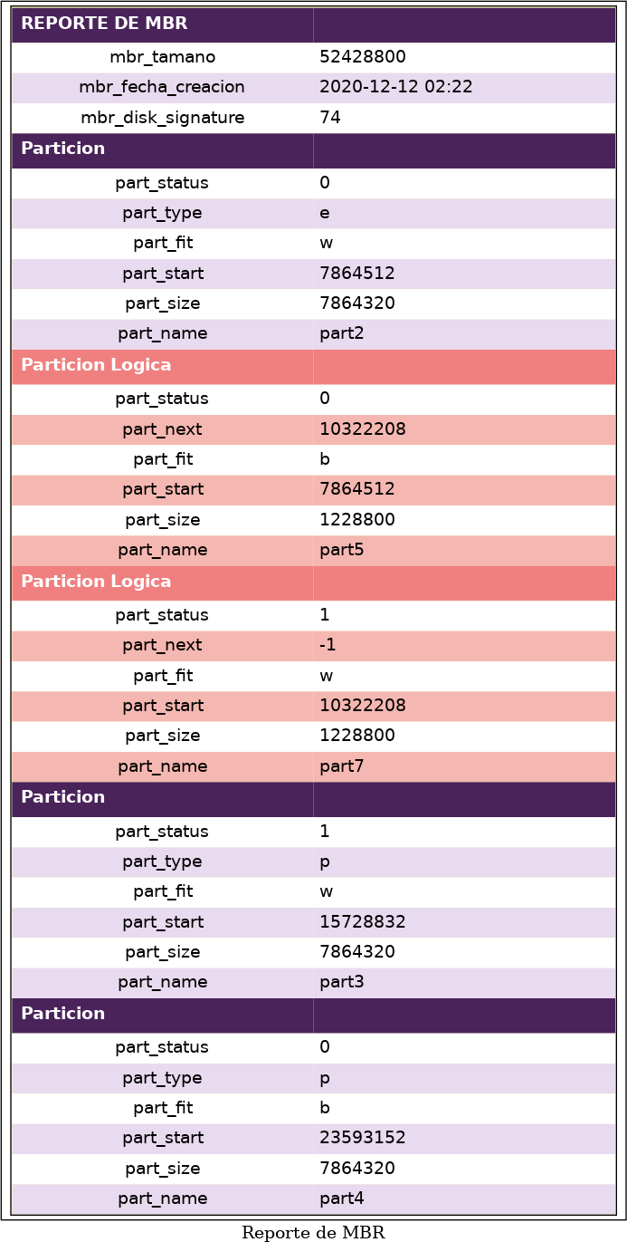

EBR
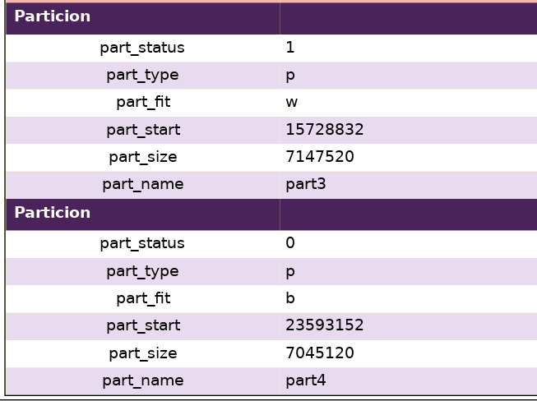

Reporte DISK
Este reporte mostrará la estructura de las particiones, el mbr del disco y el porcentaje que cada partición o espacio libre tiene dentro del disco (La sumatoria de los porcentajes debe de ser 100%).

Ejemplo:
#Reporte de discos
rep -id=A118 -path=/home/user/reports/report2.pdf
-name=disk

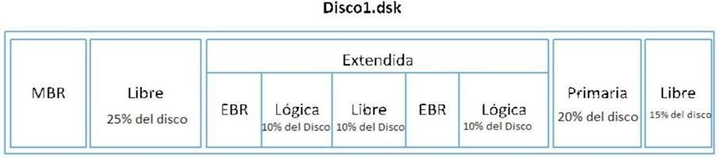

Reporte Inode
Mostrará bloques con toda la información de los inodos utilizados. Si no están utilizados no debe mostrarlos.

Ejemplo:
#Reporte de inodos
rep -id=A118 -path=/home/user/reports/report3.jpg
-name=inode
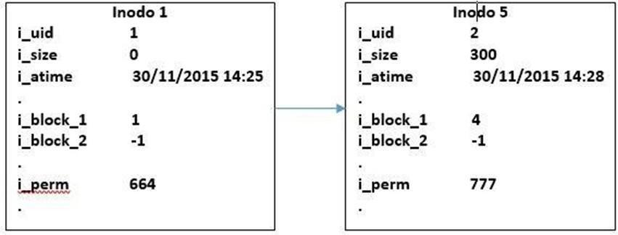

Reporte Block (Carpetas y Archivos)
Mostrará la información de todos los bloques utilizados. Si no están utilizados no debe mostrarlos.

Ejemplo:

#Reporte del bloque
rep -id=A118 -path=/home/user/reports/report4.jpg
-name=block

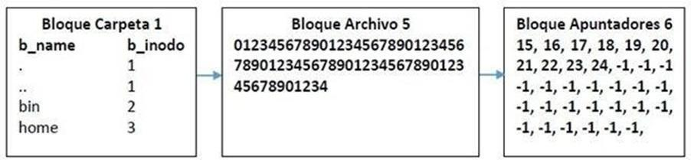

Reporte bm_inode
Este reporte mostrará la información del bitmap de inodos, mostrará todos los bits, libres o utilizados. Este reporte se generará en un archivo de texto mostrando 20 registros por línea.

Ejemplo:
#Genera el bitmap de inodos de los bloques
rep -id=A118 -path=/home/user/reports/report5.txt
-name=bm_inode

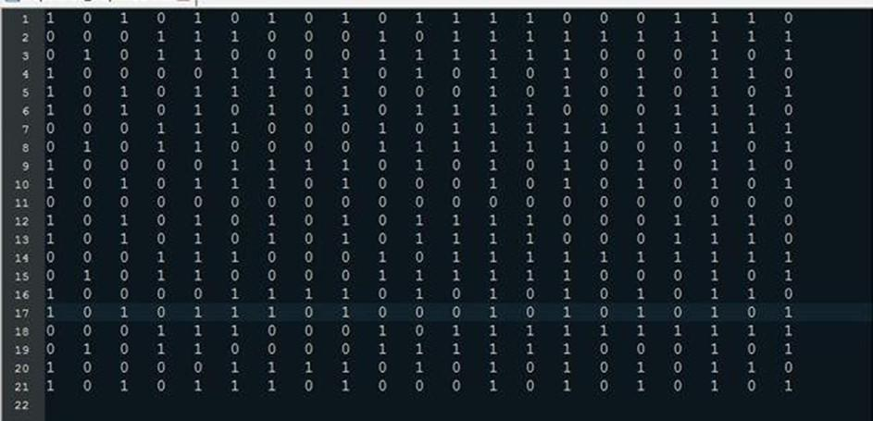

Reporte bm_bloc
Este reporte mostrará la información del bitmap de bloques, desplegará todos los bits, libres o utilizados. Este reporte se generará en un archivo de texto que mostrará 20 registros por línea.

Ejemplo:
#Genera el bitmap de inodos de los bloques
rep -id=A118 -path=/home/user/reports/report6.txt -name=bm_bloc

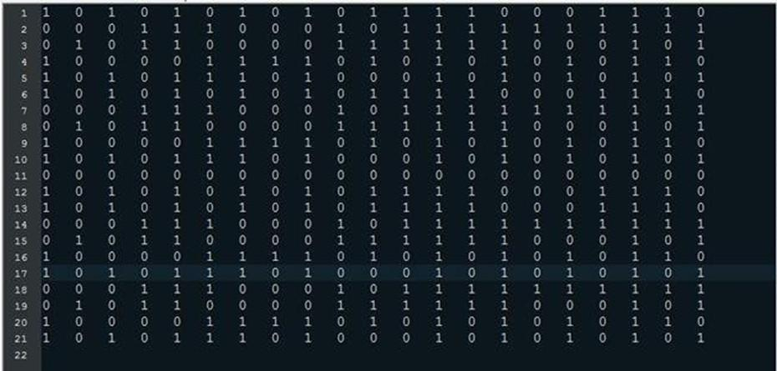

Reporte Tree
Este reporte genera el árbol de todo el sistema ext2. Se mostrará toda la información de los inodos o bloques. Deberá ser como el siguiente (En este ejemplo no se ponen todos los datos, bloques y flechas por falta de espacio, se utilizaron bloques de carpeta con capacidad 2, bloques de apuntadores con capacidad 2 y bloques de archivo con capacidad 5):

#Reporte árbol del sistema de archivos
rep -id=A118 -path=/home/user/reports/report7.jpg -name=tree

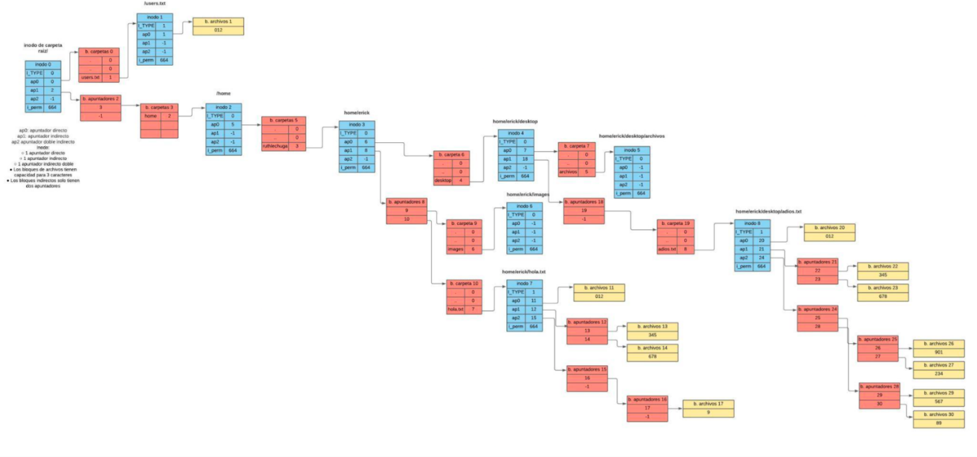

Reporte Sb
Muestra toda la información del superbloque en una tabla.

Ejemplo:
#SuperBloque Partición Correlativo 1 en disco A.dsk rep -id=A118 -path=/home/user/reports/report8.jpg
-name=sb

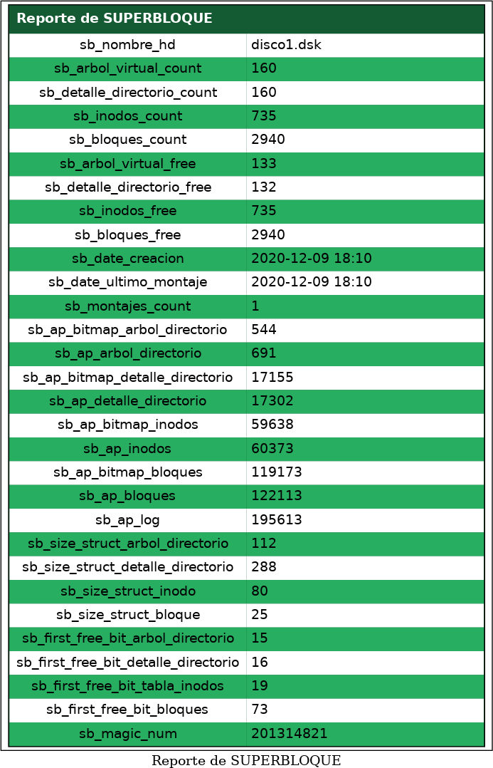

Reporte File
Este reporte muestra el nombre y todo el contenido del archivo especificado en el parámetro file.

Ejemplo:
# Genera el reporte de tipo file
rep -id=A118 -path=/home/user/reports/report9.txt
-path_file_ls=/home/a.txt -name=file
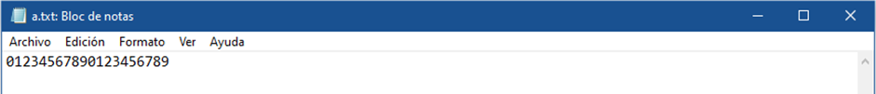

Reporte Ls
Este reporte mostrará la información de los archivos y carpetas con permisos, propietario, grupo propietario, fecha de modificación, hora de modificación, tipo, fecha de creación.

Ejemplo:
#Reporte de archivos y carpetas
rep -id=A118 -path=/home/user/reports/report10.jpg -path_file_ls=/
-name=ls
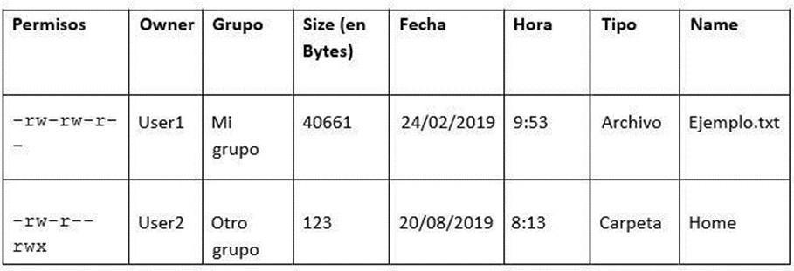
Calificación
Los reportes son de suma importancia, ya que con estos se evidenciará las funcionalidades del proyecto. Por lo cuál:

- Para calificar los comandos mkdisk y fdisk se necesitarán los reportes mbr y disk, esto para visualizar tanto el mbr del disco como la estructura del mismo.
- Para calificar el comando mount se necesitará el comando mounted para poder visualizar todas las particiones montadas.
- Para calificar el comando mkfs se necesitarán los reportes bm_inode, bm_block, inode y block (si se hace el reporte tree es más que suficiente con este), esto para poder visualizar que las particiones sean formateadas correctamente.
- Para calificar los comandos mkgrp, rmgrp, mkusr, rmusr y chgrp se necesitará el comando cat o el reporte file, esto para visualizar el contenido del archivo users.txt.
- Para calificar los comandos mkfile y mkdir se necesitará el reporte tree, esto para poder visualizar que se realiza correctamente la generación de los inodos y bloques del sistema de archivos.

Documentación
La documentación del proyecto consistirá en un Manual Técnico que brindará una visión completa del funcionamiento interno y uso del sistema de archivos EXT2 simulado en esta aplicación web. Este manual deberá incluir los siguientes componentes:

- Descripción de la Arquitectura del Sistema: Una explicación detallada de la estructura y conexión entre los módulos frontend y backend, apoyada por diagramas que muestren cómo se integran y comunican estos componentes para simular el sistema de archivos EXT2.
- Explicación de las Estructuras de Datos: Descripción de las estructuras de datos fundamentales utilizadas en el sistema, tales como el MBR, EBR, inodos y bloques. Este apartado debe aclarar la función de cada estructura dentro del sistema de archivos y cómo se organizan y gestionan dentro del archivo binario .mia.
- Descripción de los Comandos Implementados: Un listado de todos los comandos disponibles en la aplicación (por ejemplo, MKDISK, FDISK, MOUNT), junto con una descripción detallada de cada uno. Esto incluye ejemplos de uso, parámetros requeridos y una explicación de sus efectos específicos sobre las estructuras internas del sistema de archivos.

Este Manual Técnico brindará una guía clara para el diseño y operación del sistema de archivos EXT2 en la aplicación web, además de ofrecer una referencia detallada para el uso de los comandos y la visualización de sus efectos en el sistema.
Instrucciones de Entrega
El proyecto se entregará el 13/09/2026 hasta las 23:59 horas. Se utilizará un repositorio de github para que suban su proyecto y se habilitará una opción en UEDI para que puedan subir el link de su repositorio, los auxiliares de cada curso deberán tener acceso a los repositorios respectivos en cualquier momento de la duración del laboratorio, si no se cuenta con acceso se anulara el proyecto, se recomienda que sea un repositorio privado para evitar copias. La impuntualidad será penalizada según la siguiente tabla. Se calificará el último commit que suban a la hora estipulada.

Minutos tarde en su entregable o Minutos transcurridos luego de la entrega en la que se notifica al auxiliar | Penalización
1-5 minutos | -5 Puntos
5-10 minutos | -10 Puntos
10-15 minutos | -15 Puntos
15-20 minutos | -20 Puntos
25-60 minutos | -25 Puntos
1 hora a 10 horas | -40 Puntos
10 horas en adelante | -100 Puntos (Anulado)

Nombre del repositorio: MIA_2S2026_P1_carnet

Usuarios de github de los auxiliares de cada sección:
- Sección A: JSamRojas
- Sección B:BramlleyProgram
- Sección C: gkruiz
- Sección D: nxz7

Requisitos Mínimos
Para tener derecho a calificación se deberá contar con requisitos mínimos los cuales son:

- Aplicación Web
- Creación de Particiones con la aplicación de los ajustes y Mount
- Reportes para la calificación de las funcionalidades descritas
- Documentación
Consideraciones
El proyecto debe realizarse de forma individual, Se utilizará software para la detección de copias, las copias tendrán una nota de 0 y serán reportadas a la escuela.
  - Para la creación del frontend se permite el uso de cualquier framework.
  - Para el backend el lenguaje a utilizar es C++. No se permite el uso de otro lenguaje.
  - Únicamente se calificará el proyecto sobre una instalación física de una distribución GNU/Linux o MacOS.
  - No se permite la modificación de código durante la calificación.
  - El archivo binario que representa a los discos no debe crecer.
  - No se permite la utilización de estructuras en memoria (listas, árboles, etc.) para el manejo de los archivos o carpetas.
  - No se permite agregar o quitar atributos a las estructuras que se utilizarán en el proyecto.
  - Se calificará basado en reportes en su mayor parte.

4.2 Alcance del proyecto
Alcance obligatorio:
- La aplicación web debe permitir la ejecución de comandos definidos para la administración de discos, particiones, archivos, carpetas y usuarios.
- El backend debe estar completamente implementado en C++ y simular un sistema de archivos EXT2 funcional utilizando archivos binarios.mia.
- El frontend debe contar con un área de entrada y salida de comandos, y permitir la carga de scripts (.smia).
- Se deben implementar correctamente los comandos: mkdisk, rmdisk, fdisk, mount, mkfs
- Se debe entregar documentación técnica detallada y funcional (manual técnico, arquitectura, estructuras y comandos).
Alcance opcional:
- Permitir exportar los reportes generados como archivos descargables desde la interfaz.

4.3 Recursos y herramientas a utilizar

Tipo ( Obligatorio / opcional) | Categoría ( Software / hardware / Plataforma / Etc ) | Descripción
Obligatorio | Lenguaje de programación | C++ para la implementación  del backend y lógica del  sistema de archivos.
Obligatorio | Plataforma | Uso de una distribución Linux para el despliegue del frontend y backend
Obligatorio | Plataforma | Versionamiento de código utilizando la herramienta de GitHub
Obligatorio | Software | Uso de un framework u herramienta moderna para la creación del Frontend
Opcional | Software | Uso de la herramienta Graphviz para la generación de reportaría

4.4 Entregables
A continuación, se detalla cada uno de los elementos que deberá presentar el estudiante
Tipo | Descripción
Sitio Web Funcional | Aplicación web ejecutable localmente que permita interactuar con el sistema de archivos simulado, ejecutar comandos y visualizar resultados.
Comandos Implementados | Implementación de la mayoría de los comandos definidos en el enunciado (especialmente aquellos relacionados a discos, usuarios y archivos).
Funcionalidades de Reportes | Generación de reportes visuales (MBR, inodos, bloques, árbol de directorios, etc.) usando Graphviz, accesibles desde el sitio web.
Comentarios y Scripts | Soporte para ejecutar scripts .smia con múltiples comandos y mostrar comentarios dentro del área de salida de comandos.
Documentación Técnica | Manual que incluya la arquitectura del sistema, explicación de las estructuras implementadas y ejemplos de uso de los comandos.
Repositorio GitHub | Proyecto completo subido a un repositorio privado de GitHub, con acceso habilitado para los auxiliares, siguiendo el formato requerido.
Manual de Usuario | Documento que explica cómo usar el sistema desarrollado, incluyendo capturas de pantalla, pasos detallados y resolución de problemas comunes.
Diagrama de Flujo | Representación gráfica del flujo de trabajo o funcionamiento del sistema, que permite comprender el recorrido de los datos o acciones dentro del proyecto.
Informe de Impacto | Documento que describe el impacto potencial del proyecto en su contexto de aplicación, como mejoras de eficiencia, reducción de costos, etc.
Plan de Mantenimiento | Propuesta de cómo se mantendrá y actualizará el sistema a largo plazo, incluyendo posibles mejoras o futuros desarrollos.

Material de apoyo

Categoría (Manual / Documentación oficial/ Ejemplo / Etc) | Link | Descripción
Video-SistemaEXT2 | https://youtu.be/LhB-XyHushk?si=EVTf47emfIbZJi7a | Video informativo en donde se explica como funciona el sistema de archivos ext2

Metodología
Desarrollo en Fases (SCRUM)

Se recomienda dividir el desarrollo en sprints (iteraciones de 1 semana), priorizando las funcionalidades esenciales:

Sprint 1: Implementación del Backend Básico
- Creación de discos virtuales (comando MKDISK).
- Manejo de particiones (comando FDISK).
- Montaje de particiones (comando MOUNT).
- Estructuras básicas (MBR, EBR, particiones).

Sprint 2: Sistema de Archivos EXT2

- Formateo de particiones (comando MKFS).
- Implementación de inodos, bloques y bitmaps.
- Manejo de usuarios y grupos (MKUSR, RMUSR, MKGRP, RMGRP).

Sprint 3: Frontend y Comunicación con el Backend

- Desarrollo de la interfaz web (área de comandos, área de salida, carga de scripts).
- Conexión con el backend mediante APIs RESTful.
- Visualización de resultados de comandos.

Sprint 4: Comandos de Archivos y Carpetas

- Creación de archivos (MKFILE) y carpetas (MKDIR).
- Manejo de permisos y usuarios (CHMOD, CHOWN).
- Implementación de CAT para lectura de archivos.

Sprint 5: Generación de Reportes

- Implementación del comando REP para generar reportes con Graphviz.
- Pruebas y ajustes de los reportes (MBR, disk, inodos, bloques, etc.).

Sprint 6: Pruebas y Documentación
- Pruebas integrales del sistema.
- Depuración de errores.
- Redacción del Manual Técnico (arquitectura, estructuras, comandos).

7. Cronograma
Tipo | Fecha Inicio | Fecha Fin
Asignación de proyecto | 17/08/2026 | 17/08/2026
Entrega Proyecto | 13/09/2026 | 13/09/2026
Calificación | - | -

8. Rúbrica de Calificación

8.1 Requisitos para optar a la calificación
Antes de la evaluación del proyecto, debe cumplir con los requisitos que se indiquen en esta sección, de no cumplir usted tendrá una nota con valor de cero puntos.

Tema | Descripción | Cumple (Si/No)
Cumplimiento de la tecnología establecida | El backend debe estar desarrollado exclusivamente en C++
Uso de herramientas o frameworks requeridos | El frontend debe estar implementado con un framework moderno como React, Angular o Vue.js. Debe usarse Graphviz para la generación de reportes.
Gestión y entregas del proyecto | El proyecto debe estar en un repositorio privado de GitHub, con acceso habilitado.
Documentación obligatoria | Se debe entregar un manual técnico con la arquitectura del sistema, estructuras utilizadas, comandos implementados y un manual de usuario con capturas.
Pruebas y funcionalidad mínima | El sistema debe simular correctamente el sistema de archivos EXT2 y permitir la ejecución de comandos, generación de reportes y carga de scripts.

8.2 Detalle de la Calificación

 | Criterio/Nivel |  |  | Nivel de evaluación
No. | Criterio de evaluación | Punteo maximo |  | Satisfactorio 100% - 61% | Necesita mejorar 60% - 0% | Punteo Obtenido
1 | Habilidades
1.1 | Documentación técnica (Manual técnico y de usuario en PDF) | 5 | Descripción | Se debe entregar un manual técnico con la arquitectura del sistema, estructuras utilizadas, comandos implementados y un manual de usuario con capturas | La documentación es incompleta o confusa, no se incluye: arquitectura del sistema, estructuras utilizadas, comandos implementados y un manual de usuario con capturas
1.1 | Documentación técnica (Manual técnico y de usuario en PDF) | 5 | Rango del punteo | 5 - 3 / | 2 - 0/
1.2 | Preguntas relacionadas al proyecto (dominio técnico y explicación) | 5 | Descripción | Responde con precisión y coherencia, demostrando dominio del funcionamiento del sistema, comandos, estructuras y arquitectura implementada. | Respuestas superficiales o incorrectas; evidencia desconocimiento del funcionamiento, comandos, estructuras o arquitectura.
1.2 |  | 5 | Rango del punteo | 5 - 3 / | 2 - 0/
 | Sub-Total de Puntos | 10 |  |  |  | 0
2 | Conocimientos
2.1 | Parte 1: Aplicación web, presentación y originalidad | 5 | Descripción | El frontend está completo, muestra entrada y salida de comandos, y ejecuta scripts correctamente. La interfaz es funcional e intuitiva. | El frontend presenta fallos de ejecución, interfaz poco clara, o no permite cargar/ejecutar comandos.
2.1 | Parte 1: Aplicación web, presentación y originalidad | 5 | Rango del punteo | 5 - 3 / | 2 - 0/
2.2 | Creación y Manejo del Sistema de Archivos Ext2 (MKDISK, FDISK, RMDISK, MOUNT) | 24 | Descripción | Los comandos se implementan correctamente: creación y manejo de discos y particiones con los ajustes adecuados y validación correcta. | Los comandos fallan o no cumplen con la teoría de particiones, crean particiones incorrectas o no validan adecuadamente.
2.2 |  | 24 | Rango del punteo | 24-13 | 13-0
2.3 | Administración del Sistema de Archivos Ext2 (MKFS y CAT) | 8 | Descripción | El comando MKFS formatea correctamente y el comando CAT muestra el contenido de archivos como se espera. | El comando MKFS presenta fallos al formatear, o CAT no muestra correctamente el contenido del archivo.
2.3 | Administración del Sistema de Archivos Ext2 (MKFS y CAT) | 8 | Rango del punteo | 8-4 | 3-0
2.4 | Administración de Usuarios y Grupos (LOGIN, LOGOUT, MKGRP, RMGRP, MKUSR, RMUSR, CHGRP) | 7 | Descripción | Los comandos relacionados con usuarios y grupos funcionan correctamente, permitiendo la gestión de usuarios, grupos y sesiones. | Los comandos fallan, no permiten la gestión adecuada de usuarios y grupos, o presentan errores en la autenticación.
2.4 |  | 7 | Rango del punteo | 7 - 4 / | 3 - 0/
2.5 | Administración de Carpetas y Archivos (MKFILE y MKDIR) | 18 |  | Los comandos permiten la creación correcta de archivos y carpetas, gestionando adecuadamente los permisos y estructuras de datos | Los comandos presentan errores, no gestionan correctamente permisos o estructuras de archivos y carpetas.
2.5 | Administración de Carpetas y Archivos (MKFILE y MKDIR) | 18 | Descripción
2.5 | Administración de Carpetas y Archivos (MKFILE y MKDIR) | 18 | Rango del punteo | 18-11 | 10-0
2.6 | Generación de Reportes ( MBR, DISK, INODE,BLOCK, bm_inode, bm_block, TREE, SB, FILE, LS) | 28 | Descripción | Los reportes generados contienen la información correcta y muestran la informacion de manera presentable y facil de comprender. | Los reportes no muestran la informacion correcta o no se incluyen todos los reportes
2.6 |  | 28 | Rango del punteo | 28-15 | 14-0
 | Sub-Total de Puntos | 90 |  |  |  | 0
 | Total | 100

8.3 Comentarios Generales

_______________________________________________________________________________________________________

_______________________________________________________________________________________________________

_______________________________________________________________________________________________________

